Максимова Н.О.
Преподаватель информатики ФГКОУ «УСВУ МО РФ»
г. Уссурийск

Технологическая карта урока по учебному предмету «Информатика» в 9-ом классе на тему «Поиск информации в сети Интернет»

Тип урока | Урок открытия нового знания
Авторы УМК | Л.Л. Босова, А.Ю. Босова
Цели урока: | включение обучающихся в деятельность, обеспечение готовности обучающихся к включению в продуктивную деятельность и получение новых знаний
Планируемые образовательные результаты | Личностные  - понимание роли информационных процессов в современном мире;  - представление о сферах применения компьютерных сетей в различных сферах деятельности человека.  Метапредметные  Регулятивные:  - выполнять учебные задания в соответствии с целью;  - умение анализировать условия задач и описывать этапы ее решения;  - соотносить приобретенные знания с реальной жизнью.  Познавательные:  - осуществлять сравнение;  - строить логическое рассуждение;  - поиск и выделение необходимой информации.  Коммуникативные:  - обучающийся получит возможность аргументировать свою точку зрения;  - грамотно использовать речевые средства для представления результата.  Предметные  Обучающиеся научатся:  - ориентироваться в основных терминах, связанных с компьютерными сетями;  - понимать принципы поиска во Всемирной сети Интернет;  - решать задачи на определение количественных результатов поиска информации.  Обучающиеся получат возможность:  - расширить представления о компьютерных сетях распространения и обмена информацией, об использовании информационных ресурсов общества с соблюдением соответствующих правовых и этических норм, требований информационной безопасности;  - познакомиться с подходами к оценке достоверности информации (сравнение данных из разных источников и в разные моменты времени и т. п.).
Оборудование: | класс ПК; интерактивная доска.
Образовательные ресурсы | Учебная литература: Л.Л. Босова, А.Ю. Босова «Информатика. Учебник для 9 класса»  Методические ресурсы: М.Н. Бородин «Информатика 7-9 кл Методическое пособие для учителя»  Информационные ресурсы: презентация
О р г а н и з а ц и о н н а я с т р у к т у р а у р о к а
Деятельность преподавателя | Задания для обучающихся, выполнение которых приведёт к достижению запланированных результатов |  |  |  | Деятельность обучающихся |  |  | Планируемые результаты
Деятельность преподавателя |  |  |  |  |  |  |  | УУД
- Этап мотивации к учебной деятельности
цели: актуализация требования к обучающимся с позиций учебной деятельности; создание условия для формирования внутренней потребности обучающихся во включении в учебную деятельность
Создаёт условия для возникновения внутренней потребности включения в учебную деятельность  (нестандартный вход в урок) |  | Организует учащихся, проверяет готовность учащихся к уроку.  Фото памятника «Покорителям ближней вселенной» в Калининграде. Работа скульптора Б. В. Едунова  Как вы думаете, что это за памятник?  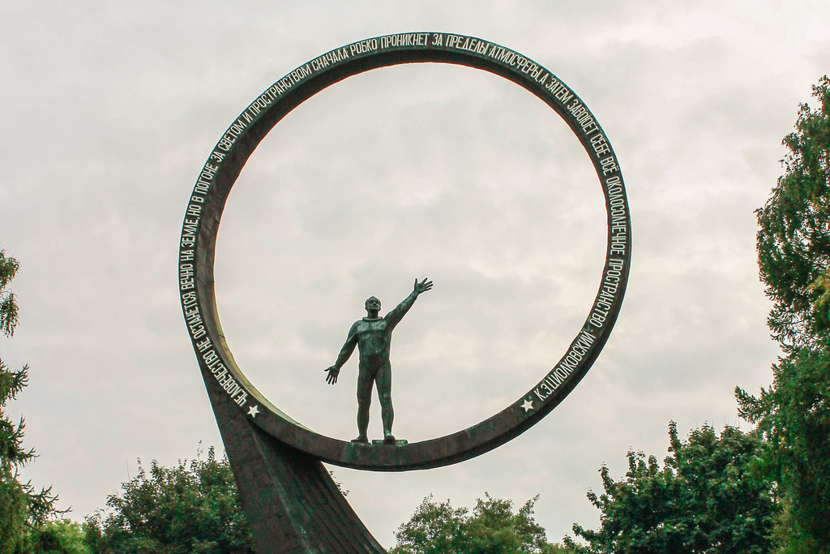  Сегодня 12 апреля – день космонавтики. |  |  | Включаются в работу.  Предлагают варианты |  |  | Коммуникативные:  уметь совместно договариваться о правилах поведения и общения, следовать им  Личностные: проявлять учебно-познавательный интерес
- Этап актуализации и фиксирования индивидуального затруднения в пробном учебном действии
цель: подготовка мышления обучающихся, организация осознания ими внутренней потребности к построению учебных действий и фиксирование каждым из них индивидуального затруднения в пробном действии
Создаёт условия для выполнения обучающимися пробного учебного действия, фиксирования затруднения | Проверка работы по самоподготовке:  Запись IP-адреса в двоичной и десятичной формах.  Стр. 153, № 6.  Запишите 32-битный IP-адрес в виде четырёх десятичных чисел, разделённых точками:  1) 11001100100110001011111001000111;  2) 11011110110000111010001000110010.  Ответ:  1) 204.152.190.71;  2) 222.195.162.50.  Стр. 153, № 7.  Запишите IP-адрес из четырёх десятичных чисел  в 32-битном виде:  1) 210.171.30.128;  2) 10.55.0.225.  Ответ:  1) 11010010101010110001111010000000;  2) 00001010001101110000000011100001. |  |  |  | Анализ выполненного задания. |  |  | Регулятивные:  • постановка учебной задачи на основе соотнесения того, что уже известно и усвоено учащимися и того, что еще не известно;  - развитие умения формулировать тему и цель урока в соответствии с задачами и нормами русского языка  Познавательные:  • постановка и решение проблемы;  Личностные:  • развитие познавательных интересов учебных мотивов;  Коммуникативные:  • умение ясно и четко излагать свое мнение, выстраивать речевые конструкции.
- Этап выявления места и причины затруднения
цель: организация анализа обучающимися возникшей ситуации и на этой основе выявления места и причины затруднения, осознать то, в чём именно состоит недостаточность их знаний, умений и способностей
Организует анализ ситуации затруднения и определение темы и целей урока  (необъявленная тема) | ? Какими методами в Интернете можно найти нужную страницу?  Давайте попробуем вместе сформулировать тему и цели нашего урока. |  |  |  | Формулируют тему и цели урока |  |  | Регулятивные:  постановка учебной задачи на основе соотнесения того, что уже известно и усвоено учащимися и того, что еще не известно;  Познавательные:  постановка и решение проблемы;  Личностные:  развитие познавательных интересов учебных мотивов;  Коммуникативные:  умение с достаточной полнотой и точностью выражать свои мысли в соответствии с задачами и условиями коммуникации.
- Этап построения проекта выхода из затруднения
цель: создание условий для построения проекта выхода из затруднения, выбора способа и средств его реализации

Организует уточнение следующего шага учебной деятельности, составление совместного плана действий.  (учебная дискуссия) | Обсуждение способов достижения цели.  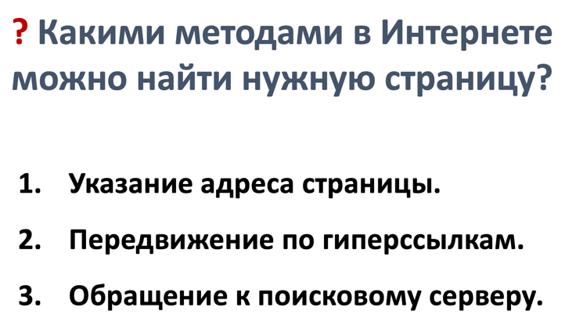  Наводящие вопросы для построения необходимых выводов. |  |  |  | Совместно с преподавателем делают выводы и необходимые записи в тетради |  |  | Регулятивные:  уметь формулировать учебную задачу на основе соотнесения того, что уже известно  Познавательные:  • выбор наиболее эффективных способов решения задач в зависимости от конкретных условий;  Коммуникативные:  • умение с достаточной полнотой и точностью выражать свои мысли в соответствии с задачами и условиями коммуникации
- Этап реализации построенного проекта
цели: реализация построенного проект; закрепление нового знание в речи и знаках; фиксация преодоления ранее возникшего затруднения

Организует реализацию построенного проекта, подводящий диалог, фиксирование нового знания в речи и знаках.  (исследовательский метод) | «В начале урока на слайде была представлена фотография памятника, а как поступить, если есть фото, и нет больше никакой информации?»  «В настоящее время можно воспользоваться поиском по фотографии, что мы с вами и сделаем.»  Предлагает выполнить поиск по фото. (Предлагается 10 фотографий российских космонавтов, для ускорения работы можно распределить фотографии между учениками)  Обсуждение: кто эти люди?  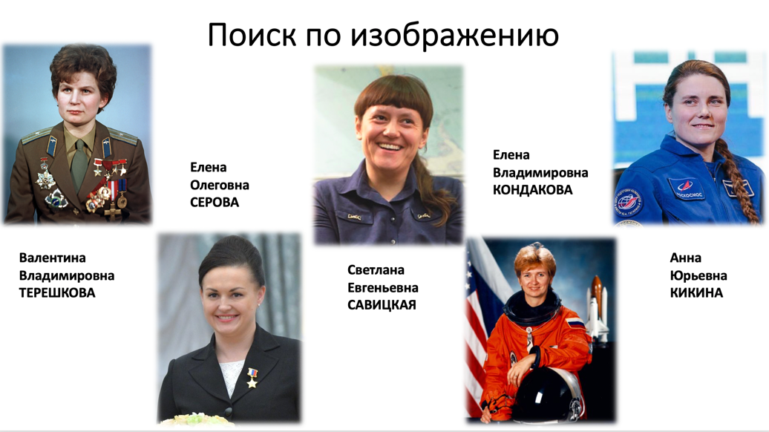  Женщины – космонавты Советского союза и РФ  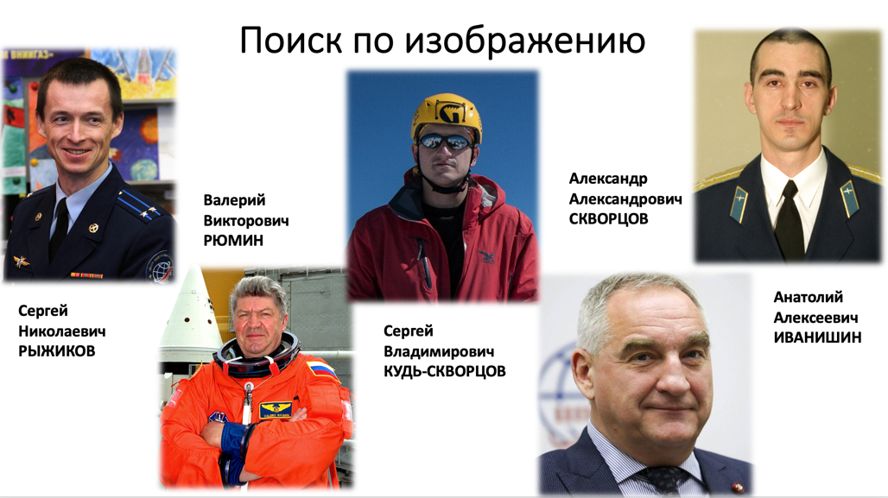  Мужчины – космонавты Советского союза и РФ (двое были в космосе в 2020 году, двое в данный момент находятся на орбите и космонавт, муж одной из женщин-космонавтов, представленных на предыдущем слайде)  Без представителей какой профессии не совершился бы полет в космос?  Предлагает выполнить поисковые запросы и сравнить результаты:  Сделать вывод о назначении знаков для запросов. Изобразить диаграмму Венна.   |  |  | Предлагают варианты выхода из ситуации.  Выполняют поиск информации, отвечают на вопросы, оформляют свою работу в тетради.  Инженеров - конструкторов |  |  | Познавательные: уметь добывать новые знания (находить ответы на вопросы, используя учебник, свой жизненный опыт и информацию, полученную на уроке).  Коммуникативные:  умение с достаточной полнотой и точностью выражать свои мысли в соответствии с задачами и условиями коммуникации.
  Запрос | Кол-во стр
  Космонавт | 15 млн
  Ракетный конструктор | 3 млн
  конструктор ракет | Космонавт | 39 млн
  конструктор ракет & Космонавт | 4 млн
- Этап включения в систему знаний и повторения
цель: выявление и фиксация границ применимости нового знания и научить использовать его в системе изученных ранее знаний

Организует повторение изученного материала  практический метод (выполнение задания) | Предлагает решить задачу на поисковые запросы (в формате ОГЭ).  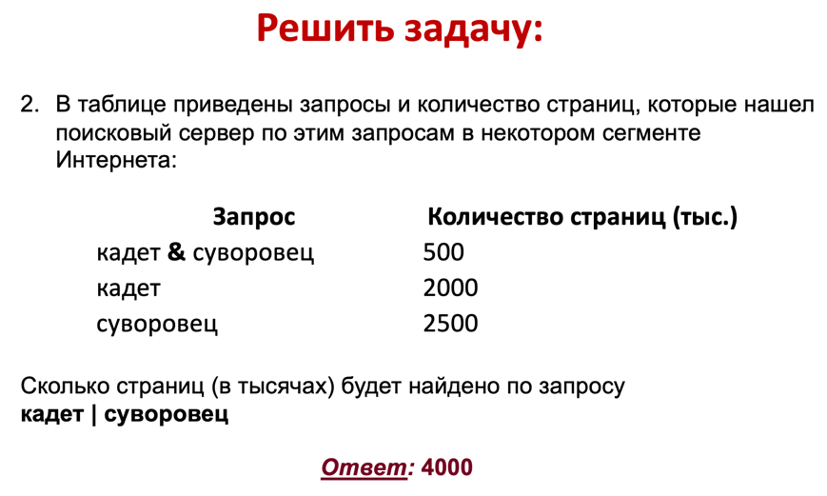 |  | Отвечают на вопросы. Выполняют записи в тетрадях. |  |  |  | Познавательные:  самостоятельное создание алгоритмов деятельности  Коммуникативные:  уметь оформлять свои мысли в устной форме
- Этап самостоятельной работы
Цель: закрепление полученных знаний с помощью практических навыков

Организует выполнение самостоятельной работы | Решение задач в формате ОГЭ  - В таблице приведены запросы и количество страниц, которые нашел поисковый сервер по этим запросам в некотором сегменте Интернета:  Сколько страниц (в тысячах) будет найдено по запросу  выпечка  - В таблице приведены запросы и количество страниц, которые нашел поисковый сервер по этим запросам в некотором сегменте Интернета:  Сколько страниц (в тысячах) будет найдено по запросу  Пушкин & Лермонтов  - В таблице приведены запросы и количество страниц, которые нашел поисковый сервер по этим запросам в некотором сегменте Интернета:  Сколько страниц (в тысячах) будет найдено по запросу  Маркиз & (Граф | Виконт) |  | Решают задачи в тетрадях |  |  |  | Познавательные: уметь добывать новые знания (находить ответы на вопросы, используя учебник, свой жизненный опыт и информацию, полученную на уроке).  Коммуникативные:  умение с достаточной полнотой и точностью выражать свои мысли в соответствии с задачами и условиями коммуникации.
  Запрос | Количество страниц (тыс.)
  пирожное | выпечка | 14200
  пирожное | 9700
  пирожное & выпечка | 5100
  Запрос | Количество страниц (тыс.)
  Пушкин | Лермонтов | 5200
  Лермонтов | 3000
  Пушкин | 3400
  Запрос | Количество страниц (тыс.)
  Маркиз & Виконт | 320
  Маркиз & Граф | 575
  Маркиз & Граф & Виконт | 55
- Этап рефлексии учебной деятельности на уроке
цель: организация самооценки учебной деятельности на уроке

Организует самооценку учебной деятельности на уроке. «Чемодан, мясорубка, корзина» | Подведение итогов урока.  Рефлексия деятельности.  Предлагается выбрать, как они поступят с информацией, полученной на уроке.  Чемодан – информация, которая пригодится в дальнейшем, то, что возьму с собой.  Мясорубка – всё обдумаю, переработаю информацию.  Корзина – выброшу, это мне не нужно. |  | Делают выводы, оценивают степень выполнения задач урока |  |  | Познавательные:  Построение речевого высказывания в устной форме;  Регулятивные:  контроль и оценка своей деятельности в рамках урока;  Коммуникативные:  умение слушать и вступать в диалог, формулирование и аргументация своего мнения

Домашнее задание | Учебник § 4.3;  Стр. 163, № 5. Стр. 164, № 17, 18, 19. | Записывают задание

